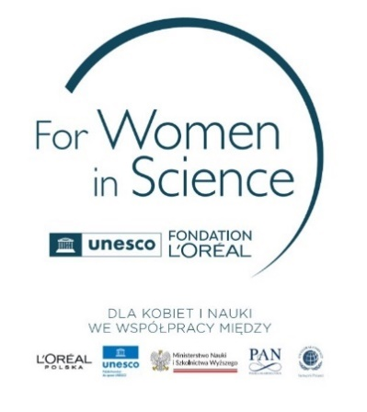

Informacja prasowa

11 czerwca 2025 r.

Gdy ciśnienie rośnie – badania mgr Mai Szymczak, które mogą zapobiec katastrofom przemysłowym

Mgr Maja Szymczak, stypendystka programu L’Oréal-UNESCO Dla Kobiet i Nauki, pracuje nad nową generacją luminescencyjnych czujników ciśnienia, które mogą znacząco zwiększyć bezpieczeństwo w przemyśle. Awariom często można by zapobiec dzięki szybkiemu i precyzyjnemu monitorowaniu ciśnienia – właśnie na to odpowiadają jej badania.

Czujniki opracowywane przez mgr Szymczak pozwalają na zdalny
i precyzyjny odczyt, a ich działanie pozostaje stabilne nawet w zmiennych warunkach temperaturowych. Dzięki wyjątkowej czułości mogą znaleźć zastosowanie tam, gdzie tradycyjne rozwiązania zawodzą. Jej badania otwierają nowe możliwości zapobiegania awariom, zanim do nich dojdzie.

Technologia, która może zapobiegać katastrofom
W 2010 roku cały świat wstrzymał oddech, gdy eksplozja platformy wiertniczej Deepwater Horizon doprowadziła do jednej z największych katastrof ekologicznych
w historii. 22 kwietnia, po 36-godzinnym pożarze wywołanym potężną eksplozją, platforma zatonęła u wybrzeży Luizjany. Zginęło 11 osób. Podmorski wyciek ropy
z odwiertu trwał aż 3,5 miesiąca – zatrzymano go dopiero 4 sierpnia. Do wód Zatoki Meksykańskiej przedostało się około 5 milionów baryłek ropy naftowej, powodując największą katastrofę ekologiczną w historii USA. Śmierć poniosły miliony morskich organizmów, a zanieczyszczenie wybrzeży stanów Luizjana i Floryda utrzymywało się przez wiele miesięcy. Władze USA zmuszone były do wprowadzenia czasowego zakazu połowów w strefie zagrożenia, co oznaczało zamknięcie dla rybaków ponad jednej trzeciej całej zatoki.

Śledztwo wykazało szereg rażących zaniedbań w procedurach bezpieczeństwa. British Petroleum, które było głównym użytkownikiem platformy i właścicielem odwiertu w Zatoce Meksykańskiej zostało zmuszone do wypłacenia ponad 20 miliardów dolarów odszkodowań, a łączne straty koncernu przekroczyły 50 miliardów dolarów. Jedną z głównych przyczyn tragedii był brak precyzyjnego monitorowania ciśnienia metanu – niewielki sygnał ostrzegawczy mógł uratować życie i zapobiec katastrofie. Choć od tego czasu minęło wiele lat, problem wciąż pozostaje aktualny. W przemyśle na całym świecie nadal dochodzi do awarii, którym można by zapobiec, gdybyśmy lepiej wiedzieli, co dzieje się „w środku”.

Właśnie na to pytanie próbują odpowiedzieć badania mgr Mai Szymczak, stypendystki, która opracowuje luminescencyjne czujniki ciśnienia nowej generacji. Jej rozwiązania pozwalają nie tylko na zdalny odczyt ciśnienia w czasie rzeczywistym, ale także na wyjątkowo dokładne pomiary nawet w ekstremalnych warunkach, takich jak wysokie temperatury, wibracje czy ciemne, niedostępne przestrzenie.

– Zastosowane przez nas podejście pozwala na zaprojektowanie czujników
o ekstremalnie wysokiej czułości na zmiany ciśnienia, z równoczesnym zachowaniem wysokiej precyzji i dokładności zdalnych odczytów – tłumaczy badaczka. – Nasze manometry luminescencyjne pozwalają również na obrazowanie rozkładu ciśnienia na całej badanej powierzchni, co znacząco zwiększa potencjał ich zastosowania w przemyśle – dodaje.

Luminescencja, która ratuje życie
Naukowczyni analizuje wpływ ciśnienia na luminescencję jonów chromu (Cr³⁺), wykorzystując to zjawisko do tworzenia czujników, które „świecą” inaczej w zależności od warunków otoczenia. Co ważne – ich odczyt nie zależy od temperatury, co wyróżnia je na tle klasycznych luminescencyjnych sensorów. To oznacza, że mogą działać tam, gdzie inne zawodzą: w piecach przemysłowych, silnikach turbinowych, a nawet w głębinowych rurociągach naftowych.

Katastrofy, którym można zapobiec
Wiele poważnych awarii przemysłowych ma swoje źródło w niedostatecznym monitorowaniu kluczowych parametrów procesowych, takich jak ciśnienie. Takie zdarzenia, jak eksplozje czy wycieki, wciąż zdarzają się również w polskich zakładach przemysłowych.

Nowoczesne czujniki ciśnienia, takie jak te rozwijane przez mgr Maję Szymczak, mogą znacząco zmniejszyć ryzyko takich incydentów, umożliwiając inżynierom i operatorom szybką reakcję – zanim sytuacja wymknie się spod kontroli.

To nie wszystko. Badaczka pracuje również nad luminescencyjnymi sensorami temperatury, w tym tzw. znacznikami pamięci termicznej, które potrafią „zapamiętać”, czy dany obiekt został narażony na zbyt wysoką temperaturę – nawet jeśli zdążył już ostygnąć. Tego typu narzędzia mogą znaleźć zastosowanie m.in.
w transporcie leków, w badaniach kosmicznych czy energetyce jądrowej.

Dzięki swojej interdyscyplinarnej pracy, mgr Maja Szymczak nie tylko rozwija nową klasę sensorów, ale także odpowiada na realne wyzwania współczesnego świata: bezpieczeństwo ludzi, ochronę środowiska i niezawodność infrastruktury przemysłowej.

O stypendystce programu L’Oréal-UNESCO Dla Kobiet i Nauki

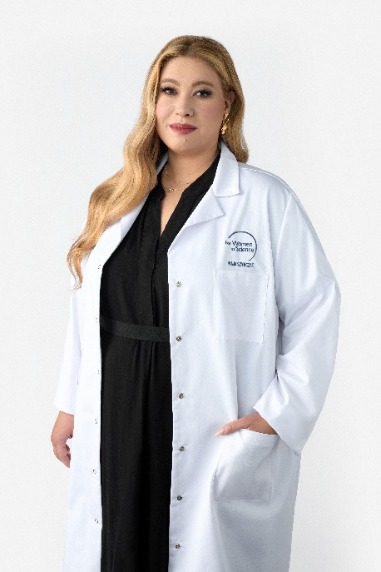
Mgr Maja Szymczak ukończyła chemię medyczną oraz chemię ze specjalnością analityka instrumentalna na Uniwersytecie Wrocławskim. Już podczas studiów aktywnie uczestniczyła w badaniach naukowych, których wyniki prezentowała na konferencjach i za które dwukrotnie otrzymała stypendium rektora. Doświadczenie zdobywała również w przemyśle, pracując nad syntezą znaczników luminescencyjnych. Obecnie realizuje doktorat w Instytucie Niskich Temperatur i Badań Strukturalnych PAN, gdzie bada luminofory domieszkowane jonami Cr³⁺ w kontekście zastosowania jako czujniki ciśnienia. Jest autorką 24 publikacji, w tym 11 jako pierwsza autorka, a także posiadaczką patentu i dwóch zgłoszeń patentowych. Pełni funkcję kierowniczki grantu NCN Preludium. Uczestniczyła w programie mentoringowym TopMinds i została wyróżniona stypendium im. Maxa Borna. Otrzymała również stypendium START przyznawane przez Fundację na rzecz Nauki Polskiej oraz nagrodę w konkursie Młode Talenty w kategorii Sukces Naukowy, organizowanym przez Dolnośląski Klub Kapitału.
***
O programie L’Oréal-UNESCO Dla Kobiet i Nauki

Celem programu L’Oréal-UNESCO Dla Kobiet i Nauki prowadzonego w Polsce od 2001 roku jest promowanie osiągnięć naukowych utalentowanych badaczek, zachęcanie ich do kontynuacji prac zmierzających do rozwoju nauki oraz udzielenie wsparcia finansowego. Partnerami programu są Polski Komitet do spraw UNESCO, Ministerstwo Nauki i Szkolnictwa Wyższego, Polska Akademia Nauk oraz UNGC Network Poland. Do 2025 roku w Polsce wyróżniono 129 naukowczyń. Wyboru, co roku dokonuje Jury pod przewodnictwem prof. Ewy Łojkowskiej.

Polska jest jednym ze 118 krajów, w których co roku przyznawane są stypendia dla utalentowanych naukowczyń. Program Dla Kobiet i Nauki jest częścią globalnej inicjatywy For Women in Science, która powstała dzięki partnerstwu L’Oréal i UNESCO. Międzynarodowa nagroda przyznawana jest co roku w Paryżu w ramach For Women in Science Week pięciu laureatkom, których odkrycia dostarczają odpowiedzi na kluczowe problemy ludzkości.

Więcej informacji: http://www.lorealdlakobietinauki.pl

Kontakt dla mediów
L’Oréal Polska  Barbara Stępień  Dyrektorka Komunikacji Korporacyjnej  Menedżerka Programu Dla Kobiet  i Nauki (For Women in Science)  tel. 509 526 026  barbara.stepien@loreal.com | Biuro prasowe  Programu Dla Kobiet i Nauki  Paulina Fajtek  On Board Think Kong  tel. 791 515 193  pfajtek@obtk.pl

https://energia.rp.pl/surowce-i-paliwa/art17040481-plonal-podmorski-gazociag-w-zatoce-meksykanskiej

